飞机起飞性能偏最小二乘回归分析#
乔爽，肖攸安，李文*

（武汉理工大学信息工程学院，武汉 430070）

摘要：为了提高飞机起飞性能实验的精确度，减少试验次数，降低试验成本，提出了在均匀设计后应用偏最小二乘法回归进行数据处理的方案。该方案针对飞机起飞性能测试试验的要求，将主成分分析和典型相关分析等有机地结合起来，对试验数据进行拟合分析。结合实际应用背景，可有效地解决飞机起飞性能测试中自变量多，样本容量小等问题。试验结果分析表明，该方案与传统方法相比较，具有精度较高，可行性好等优点。
关键词：飞机起飞；多元回归分析；偏最小二乘
中图分类号：TP274

Partial Least Squares Regression Analyses for Aircraft Take-Off Performance
QIAO Shuang, XIAO Youan, LI Wen
(School of Information Engineering, Wuhan University of Technology, Wuhan 430070)

Abstract: In this paper, an application of Partial Least Squares Regression (PLSR) based on the uniform design was proposed for data processing.Firstly, main factors toward the tests for aircraft take-off performance were analyzed. Then, a general model based on the application of Partial Least Squares Regression (PLSR) for aircrafts take-off performance test was proposed. Finally, this paper was applied in a real experimental data of some aircraft. Meantime, in order to show superiority, high precision, small sample size and so forth, a comparison between new model and traditional one was shown in this paper. The experimental data results indicated that the program, compared with other traditional Multiple Regression Analysis, enjoys higher accuracy and feasibility.
Key words: Aircraft take-off; Multiple Regression Analysis; Partial Least Squares Regression (PLSR)

- 引言
飞机的制造与测试一直是我国航空制造业中研究的重点内容，而起飞性能的测试是研究内容中的重点之一。只有经过反复的测试与试验，才能确定飞机起飞性能是否达到了相关的要求。然而，由于飞机的制造与测试具有的特殊局限性，例如：单次试验成本高，可参考数据少，数据相关性大，影响因素多等，决定了在实际的飞机起飞性能测试分析中，不能通过进行大量试验来完成这项任务。这就要求在试验数据的分析上做出理论上的改进，以期找到解决样本容量小、自变量多、相关性大等问题的方案，充分地利用数据信息，得到令人满意的试验结果。文献[2]仅就滑跑距离这一单项指标进行分析，没有扩展到飞机起飞多项性能参数的分析。文献[3]提出的方案仅适用于几种个别型号飞机起飞性能计算，不能普遍应用于飞机起飞性能的测试。文献[4]应用MATLAB对飞机飞行进行仿真，缺乏实际数据的分析。此外，目前的研究成果均只给出了测试方案，而没有在试验设计上提出新的解决方案来减少试验次数，提高试验精度。若按照普遍应用的正交设计，之后运用线性回归模型，只能较好地解决单因变量的类似问题，且试验次数多，并不能就多因变量提出有效的解决方案。因此，高效地实现多因变量对多自变量的回归分析成为飞机起飞性能测试的一个难点。
- 飞机起飞性能预测分析
  - 飞机起飞性能的定义
飞机起飞性能是飞行性能研究中的主要内容之一，飞机的一次飞行任务中，起飞过程只不过占 1%~2%的时间，然而却是飞机从地面运输车辆状态转变为飞行器的一个复杂过程，是飞行任务的一个关键阶段。近十几年来的统计资料表明，起飞过程发生的事故占全部事故的10%以上， 是航空安全事故的多发阶段。
飞机起飞性能由滑跑距离、离地速度、起飞距离等多个参数决定，属于多因变量数据。影响其性能指标的因素有风速、起飞质量、机场气温、机场气压、跑道坡度、道面摩擦系数等几十个参数。
  - 飞机起飞性能预测
一般采用参数法对飞机性能进行预测。在估算模型中影响飞机性能的特征参数为驱动因子。目前一般采用对数线性模型^{[1]}，通过多元线性回归方法建立飞机起飞性能的预测模型。
(1)
影响起飞性能的因素可以分为三类^{[3]}：（1）飞机自身参数，包括发动机推力、升力限斜率、升阻比、刹车效率、发动机安装角、飞机重心、机翼面积、起飞质量等；（2）环境参数，包括大气压力、温度、密度、风速，以及道面摩擦系数、跑道坡度等；（3）控制参数，包括离地迎角、接地迎角、抬前轮速度、放前轮速度、放伞时机、刹车时机等。为了简化模型，式中X₁、X₂…X_{k}为风速、起飞质量、道面摩擦系数等影响飞机起飞性能的参数，作为回归模型的自变量；a₀、a₁、a₂…a_{k}为与之相关的系数。输出参数为：滑跑距离、离地速度、起飞距离。
  - 改进的飞机起飞性能测试方案
飞机是一个很复杂、高精度的飞行器，这使得影响其起飞性能的因素繁多，仅仅应用对数线性模型并不能准确地对其进行预测，必须根据实际情况重新选择驱动因子以建立新的模型。
对于我国实际情况而言，完成的研制项目有限，样本很少；而飞机越来越先进、复杂，使得影响起飞性能的因素多而复杂，驱动因子难于选择。因此，飞机起飞性能的测试可以转换为一个带有特殊特征的多元数据分析的问题。特殊性包括：自变量很多，样本数小，自变量间相关性大等。
多元数据分析的首要问题是样本数据的获取。样本数据的好坏直接决定后面数据分析的正确性和精度。在实际应用中，正交设计和均匀设计是应用广泛的两种试验设计方法，其中均匀设计是在正交设计的基础上发展起来的，它能使样本数据在因变量较多和试验次数较少的情况下仍然具有较好的代表性和有效性。
模型的建立也是多元数据分析中的重要问题之一。常用模型包括有：方差模型，回归模型，非参数回归模型等。选取回归模型来进行多元数据分析，通过回归模型可以得到具体数学表达式，能够形象化的获取我们所需的最优点。
多元数据的回归算法也有很多，包括有最小二乘法、岭回归、偏最小二乘法、B样条函数法等等。不同的算法有着特定的应用条件。其中偏最小二乘法都能够在样本数量少，变量相关性大的情况下取得不错的回归效果。
针对飞机起飞与降落性能的试验具有自变量很多，样本数小，自变量间相关性大等特点，可以从两方面入手，一是增加试验样本的有效性和代表性，通过均匀设计对试验的方案重新进行排列，使得获得的试验数据更加可靠。二是采用偏最小二乘法成为方案的回归算法。
图1为方案的理论框架：
图1 理论框图
均匀试验设计^{[9]}是部分因子设计的主要方法之一，和正交试验设计相比，均匀设计给实验者更多的选择，从而有可能用较少的试验次数获得期望的结果。然而目前只存在均匀设计与线性回归相结合的方法，若遇到自变量个数大于样本数的情况，依旧不能解决。若将均匀设计与偏最小二乘回归相结合，则可得到满意的预测结果。
飞机起飞性能一般与其影响因素成对数关系，而偏最小二乘回归仅能得到线性回归模型。因此，在起飞性能预测过程中，首先应对样本数据对数化，然后对对数化的数据进行线性回归处理，再对得到的线性回归方程反对数化，可以得到飞机起飞性能与影响因素的对数线性关系式。
- 偏最小二乘回归简介
偏最小二乘回归方法将多元线性回归分析、变量的主成分分析和变量间的典型相关分析有机地结合起来，同时实现了回归建模、数据结构简化和两组变量间的相关分析，给多元数据分析带来了极大的便利。
  - 偏最小二乘回归原理
已知因变量Y和k个说明性变量（X₁，X₂，…，X_{k}），样本数为n，构成数据表Y=[y]_{n×1}和X=[x₁,x₂,…,x_{k}] _{n×k}。在X中提取成分t₁，t₁是x₁,x₂,…,x_{k}的线性组合，要求t₁尽可能大地携带X中的变异信号，同时与Y的相关程度最大。提取第1个主成分t₁后，进行Y和X对t₁的回归，如果此时回归方程已经达到满意的精度，则算法停止；否则，将利用X和Y被t₁解释后的残余信息进行第二主成分t₂的提取，继续作Y和X对t₁、t₂的回归。如此反复，直到能达到一个较满意的精度为止。若最终对X提取了m个成分t₁,t₂,t₃,…t_{m}(m≤k)，偏最小二乘回归[2]将施行Y对t₁,t₂,t₃,…t_{m}的回归，由于t₁,t₂,t₃,…t_{m}都是x₁,x₂,…,x_{k}的线性组合，最后可表达成Y对原变量X的回归方程。
  - 偏最小二乘回归的步骤如下：
- 样本数据对数化。将对数线性关系的数据转化为线性关系的数据。
- 剔除样本特异点。偏最小二乘对数化的数据标准化，提取第1、2主成分t₁、t₂，在t₁/ t₂平面上做出判断椭圆图以剔除样本特异点。
- 偏最小二乘回归对所选取的自变量进行主成分提取，在一定精度控制下进行回归处理并得到回归方程。
- 对回归方程进行反对数化，可以得到飞机起飞性能与自变量间的对数线性关系式，即飞机起飞性能预测模型。
  - 交叉有效性分析
交叉有效性分析可以确定提取的成分的个数。记y_{j}为原始数据，t₁,t₂,t₃,…t_{m}是在偏最小二乘回归过程中提取的成分。是使用全部样本点并取t₁~t_{h}个成分回归建模后、第i个样本点的拟合值。是在建模时删去样本点i，取t₁~t_{h}个成分回归建模后，再用此模型计算的y_{i}值。记
(2)
式中：SS_{h}和PRESS_{h}分别为2种不同情况下y的预测误差平方和；Q_{h}²为交叉有效性系数。则当Q_{h}²≥(1-0.952)=0.097时，认为t_{h}成分的边际贡献是显著的，引进主成分t_{h}会对模型的预测能力有明显的改善作用。
故可以将偏最小二乘回归应用于飞机起飞性能测试。
- 在飞机起飞性能预测中的应用
  - 实例分析
现以飞机起飞性能虚拟模型进行分析。其中影响飞机起飞性能的因素很多，实例中取风速v_{w}、起飞质量m、机场气温T、机场气压P、跑道坡度α、道面摩擦系数μ为自变量；滑跑距离s₁、离地速度v、起飞距离s₂为因变量。表1为原始数据表。
表 1 飞机起飞性能原始数据表
试验次数 | v_{w} | m | T | P | α | μ | s₁ | v | s₂
1 | 450.00 | 2100.00 | 10.00 | 240.00 | 0.60 | 17.00 | 238.75 | 1724.80 | 270.42
2 | 500.00 | 2200.00 | 12.00 | 245.00 | 0.60 | 17.00 | 211.12 | 1442.10 | 212.37
3 | 550.00 | 2300.00 | 14.00 | 250.00 | 0.60 | 17.00 | 190.28 | 1240.00 | 171.85
4 | 600.00 | 2400.00 | 16.00 | 255.00 | 0.60 | 17.00 | 100.00 | 500.00 | 90.00
5 | 650.00 | 2500.00 | 18.00 | 260.00 | 0.70 | 18.00 | 166.11 | 1026.60 | 122.18
6 | 700.00 | 2600.00 | 20.00 | 265.00 | 0.70 | 18.00 | 154.59 | 926.50 | 103.77
7 | 750.00 | 2700.00 | 22.00 | 270.00 | 0.70 | 18.00 | 144.75 | 844.60 | 89.09
8 | 800.00 | 2800.00 | 24.00 | 275.00 | 0.70 | 18.00 | 136.23 | 776.20 | 77.16
9 | 850.00 | 2900.00 | 26.00 | 280.00 | 0.80 | 19.00 | 200.00 | 400.00 | 20.00
10 | 900.00 | 3000.00 | 28.00 | 285.00 | 0.80 | 19.00 | 126.62 | 705.30 | 58.93
11 | 950.00 | 3100.00 | 30.00 | 290.00 | 0.80 | 19.00 | 120.51 | 659.80 | 51.71
12 | 1000.00 | 3200.00 | 32.00 | 295.00 | 0.80 | 19.00 | 115.01 | 620.00 | 45.56

飞机起飞性能与影响因素的关系一般为对数线性关系。因此，首先对样本数据进行对数化处理，然后对对数化了的数据进行线性回归处理，再对得到的回归方程反对数化，即可得到飞机起飞性能的对数线性方程。
    - 线性回归模型
对原始数据表进行对数线性回归，得到回归方程：
(3)
所得决定系数，，，拟合效果一般，且样本中自变量的组合不具备普遍性，故所得结果不能应用于实际生活生产中。
    - 偏最小二乘回归模型
- 剔除样本特异点
以v_{w}、m、T、P、α、μ为自变量；s₁、v、s₂为因变量，偏最小二乘回归提取2个主成分t₁、t₂。计算t₁、t₂的方差，取置信度为95%，在t₁/t₂平面上做出椭圆图如图2，发现1个特异点，去掉特异点后再次进行回归。
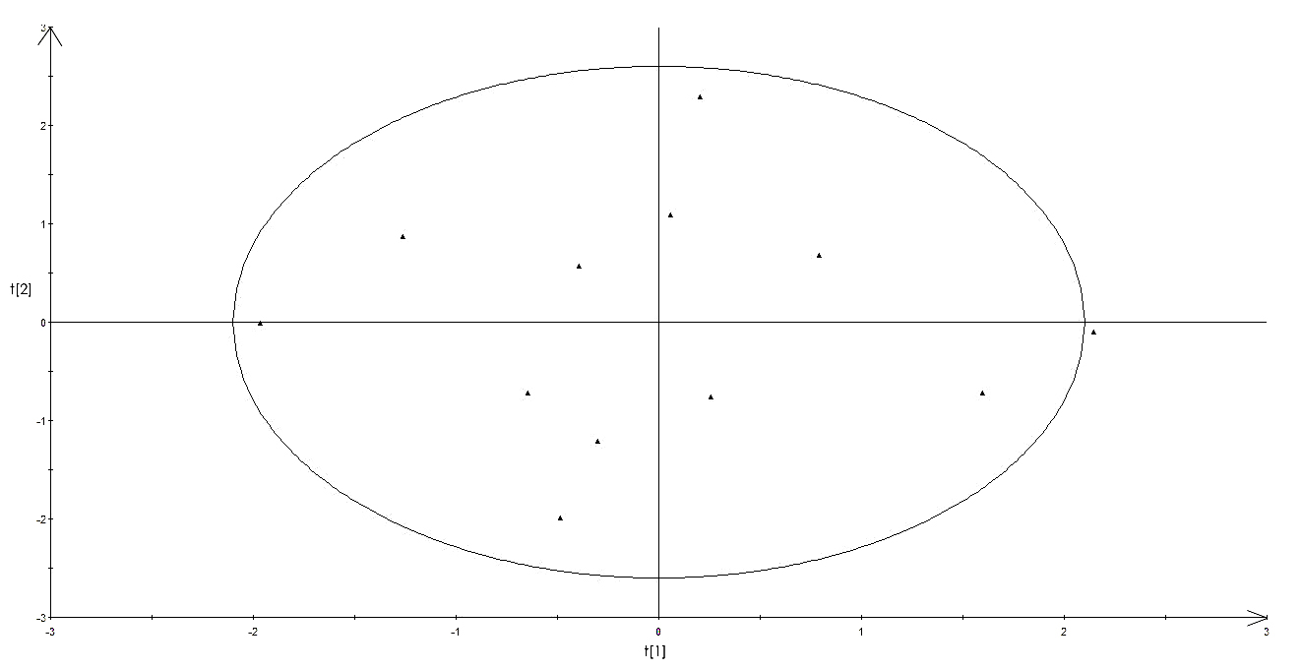
图 2 T²椭圆图
- 预测模型的建立
在交叉有效性分析的控制下，偏最小二乘回归提取所有自变量中主成分进行回归，得到s₁、v、s₂与v_{w}、m、T、P、α、μ的回归方程与拟合图。结果如下：
（4）
第一主成分的散点图如图3所示。
从图中可见，第一出成分具有良好的对数线性关系，说明自变量与因变量有显著的对数相关关系。
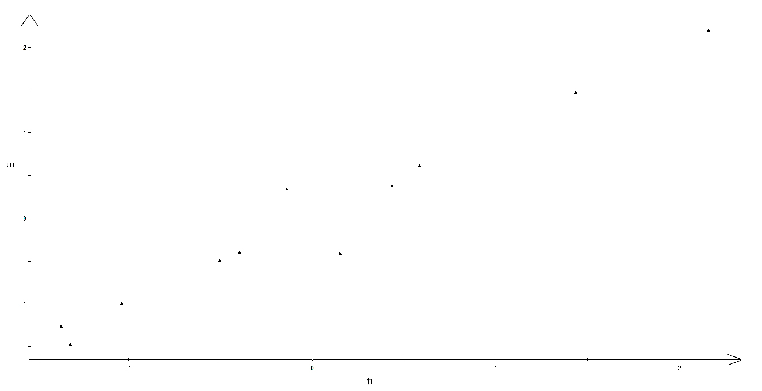
图 3 第一主成分散点图
所得决定系数，，，拟合系数较线性回归模型有明显提高提高，满足现实要求。
两种方法比较，普通的线性回归要求样本数要达到n≥3k（n为样本数，k为自变量个数），在飞机起飞性能的分析中，自变量多，这样对样本数要求显然很高，很难实现。而偏最小二乘回归要求样本数可以小于自变量个数，在均匀设计中，水平数最少与自变量数相等，这样，偏最小二乘回归可应用与几乎所有经均匀设计后的数据。在拟合精度上来看，由于试验数据存在误差，利用普通的线性回归将误差考虑在内，很难得到高精度的回归方程。而偏最小二乘回归可以进行识别与剔除特异点，从而使拟合系数提高，基本均可达到90%以上。
  - 数据分析的MATLAB实现
本项目采用MATLAB作为分析工具。
根据偏最小二乘回归的基本原理，把试验数据分析算法进行模块化，其算法的程序流程图设计如图5所示。整个算法的可细分为以下几个模块：
1）试验数据均匀设计模块，通过均匀设计，给实验者更多的选择，从而有可能用较少的试验次数获得期望的结果；
2）试验数据标准化模块，经过标准化处理，使公式表达更方便，并减少误差；
3）试验数据预处理模块，设置因变量和自变量个数，获取自变量和因变量的矩阵；
4）确定主成分数目模块，用于对数据表分析符合试验精度的主成分数目；
5）偏最小二乘回归模块，用于获取标准化的自变量的系数矩阵；
6）实验结果处理模块，转化为原始数据的回归系数，进行测定系数检验与F检验。
图 4 偏最小二乘回归流程框图
偏最小二乘回归算法的功能模块主要由以上几部分组成，它是整个系统的核心，用户只需直接读取原始数据表，设置自变量个数与因变量个数即可得到最后的拟合结果。
- 结论
自变量很多，样本数小，自变量间相关性大是飞机起飞性能预测的难点。经均匀设计后，利用偏最小二乘回归能够在样本数等于甚至少于自变量的情况下，克服自变量中存在的多重相关性而进行主成分分析和综合变量的提取，进而进行多因变量对多自变量的回归建模。在处理小样本多元数据方面具有独特的优势。因此，可以采用均匀设计下的PLS回归预测飞机起飞性能。
实例表明，与普通的线性回归，均匀设计下的偏最小二乘回归在飞机起飞性能预测方面具有更高的精度，允许更小的样本容量，能够更好的反应飞机起飞性能与各参数之间的关系。所以说，均匀设计下的偏最小回归在飞机起飞性能预测中的应用是可行的，有效的。此外，还可利用所得到回归方程，求取最优参数，进行最优化处理，为飞机起飞提高最优参数，保重飞机安全、精确起飞。

致谢
感谢武汉理工大学章社生教授在百忙之中对我的指导帮助。在课题研究的开始，章老师就曾为我悉心讲解数学建模的一些知识，在论文的撰写过程中更是给了我许多宝贵的修改意见。在此，我表示深深的感激。

参考文献

[1] 尉询楷,李海鹏,吴利荣等. 飞机起飞着陆性能智能计算模型及应用[J].飞行力学,2006,24(4):61-64.
[2] 邓扬晨,张爽,陈华等.飞机地面滑行过程中的最短滑跑距离的确定[J].航空计算技术,2006,36(1):71-78.
[3] 李晓勇,邢霞.民机起飞性能计算程序的设计与实现[J].中国民航大学学报,2008,26(1):8-12.
[4] 张镭,姜洪洲,齐潘国等.基于MATLAB的飞行仿真[J].计算机仿真,2006,23(6):57-61.
[5] 张恒喜,郭基联,朱家元等.小样本多元数据分析方法及应用[M].西安:西北工业大学出版社,2002.
[6] 王惠文,吴载斌,孟洁等.偏最小二乘回归的线性与非线性方法[M].北京:国防工业出版社,2006.
[7] 韩汉鹏.偏最小二乘法在回归设计多因变量建模中的应用及其优化[J].数理统计与管理,2007,27(2):303-307.
[8] 贾子英,陈松辉,黄华.基于偏最小二乘的两栖突击车作战效能预测[J].舰船电子工程,2009, 29(1)期119-121.
[9] 方开泰.均匀设计与均匀设计表[M].科学出版社,北京:1994.
[10] L.Moens. The Biodata toolbox for MATLAB [J]. Chemometrics and intelligent Laboratory System, 2009, 95(1).
[11] Gholam Ali Shaykhian. Matlab tutorial for scientific and engineering computations International Federation of Nonlinear Analysts [J]. Nonlinear Analysis, 2009, 71(12).

#基金项目：国家大学生创新性试验计划(091049741)
*作者简介：乔爽(1987-),男,河北省秦皇岛市卢龙县人,研究生在读,主要研究领域为试验设计、数据处理及优化,yuji6@126.com. E-mail: yuji6@126.com

